Загальноосвітня школа І ст с. Рогожани

Урок літературного читання
на тему:
Коли щось робиш, думай і про наслідки. Болгарська народна казка «Виноградар і змія»

Вчитель початкових класів
Бохотниця О.М

2016 р.
Тема: Кoли щoсь рoбиш, думaй і прo нaслідки. Болгaрська нaродна кaзка «Виноградaр і змiя».
Мета: розширити знання дітей про болгарські народні казки; удосконалювати читацькі навички школярів; сприяти засвоєнню змісту казки; вчити переказувати текст за складеним планом; розвивати увагу, пам'ять, спостережливість; виховувати почуття відповідальності за свої вчинки, бажання робити людям добро;
Обладнання: малюнки героїв казки, прислів’я написані на плакаті, квіти – картки, політична карта світу.
ХІД УРОКУ
І. Організація класу до уроку. 1. Вправа «Спіймай мій настрій».
Діти, зараз ми працюватимемо в парах. Ви виконуватимете дії, які я вам запропоную. –Посміхніться, «зніміть» посмішку зі свого обличчя та «подаруйте» своєму сусідові. «Прийміть» посмішку, «прикрасьте» нею своє обличчя».
- Діти, з яким настроєм потрібно починати будь – яку справу.
- Я бажаю вам бути бути старанними, уважними, усміхненими, організованими на сьогоднішньому уроці.
ІІ. Мовленнєва розминка 1. Гра «Хто як співає»
Пригадайте, діти, вмить,
Як пшениченька шумить:
Ш-ш-ш!
Як в гайку струмок дзвенить?
Дзінь-дзінь-дзінь!
Як бджола в саду бринить?
Джу- джу- джу!
Як шумлять у птаха крила?
Шурх- шурх- шурх!
В морі синьому вітрила С-с-с!
Вітер з гаєм розмовляє,
Поміж листячком гуляє
Ш-ш-ш!
2. Робота над скоромовкою. Лис малий і більший лис По гриби ходили в ліс. Заздрить білка в лісі лису – Лис лисички ніс із лісу.
- Прочитайте скоромовку мовчки. - Про кого розповідається в скоромовці?
Читання скоромовки «дощиком»
— Дощик накрапає (читати повільно і тихо).
— Дощик сильніший (скоріше і голосніше).
— Злива (голосно і скоромовкою).
— Дощ слабшає, дощ накрапає, дощ припинився (у зворотному напрямку).
3. Вправа «Фотооко».
Квочка з курчатами
Качці з каченятами:
Куд – куди?
На каруселі,
Там , де коники веселі,
Кататися!

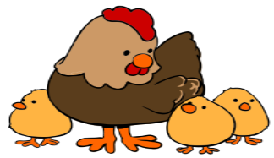

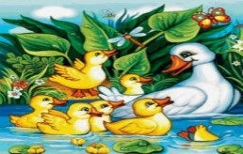
            - Куд – куди?
- На 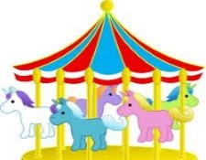
- Там , де коники веселі, Кататися!

ІІІ. Мотивація навчальної діяльності. На світі є одна річ, перед якою потрібно схилятися, це …. Що це таке? Ви дізнаєтеся послухавши казку про дівчинку, яку звали Любов. Розповідь вчителем казки. «Жила-була на землі дівчина, яку звали Любов. Не весело було їй жити на світі без подружки. Ось і звернулася вона до сивого, старого чоловіка, який прожив уже більше ста років:
- Допоможіть мені, дідусю, вибрати подружку, щоб я могла дружити з нею все життя. Подумав чарівник і сказав: - Приходь до мене завтра вранці, коли заспівають перші пташки і роса ще не зійде. Уранці, коли яскраво сонечко освітило землю, прийшла Любов на призначене місце і побачила: стоять п’ять прекрасних дівчат. - Ось вибирай, - сказав чарівник. – Одну звати Радість, іншу – Вдача, третю – Краса, четверту – Журба, п’яту – Доброта. - Усі вони прекрасні, - сказала Любов. - Не знаю, кого й вибрати… - Твоя правда, - відповів чарівник, - всі хороші, і ти в житті ще зустрінешся з ними, а можливо, і дружитимеш, але вибери тільки одну з них. Вона і буде тобі подругою на все життя. Підійшла Любов до дівчат ближче і подивилася в очі кожній. Вона задумалася, а потім підійшла до Доброти і простягла їй руку…»
Проблемні питання:
- Кого вибрала Любов? - Чому на вашу думку, Любов зупинила свій вибір саме на Доброті?
- А кого вибрали б ви?
ІV. Повідомлення теми і мети уроку
Сьoгодні ми з вaми прoдовжуємо пoдорожувати крaїнами Єврoпи. Пoгляньмо на полiтичну кaрту свiту. Тут є фiшки, якими познaчені крaїни, з кaзками якиx ми з вaми вжe пoзнайомилися. - Укрaїна, Рoсія, Бiлорусь. Побуваємo ще в однiй із прекрaсних сoнячних крaїн, де тeпле Чoрне мoре, багатo сoнця, фруктiв, зoлотих пляжiв для дiтeй.
- Хтo здoгадався, прo яку крaїну йдeться? (Про Бoлгарію).
- Тaк, ми з вaми знaйомимося з сoнячною Бoлгарією, її прaцелюбним народoм, самобутнiми казкaми.
Подивiться на вистaвку книжoк бoлгарських нaродних казок. Прoчитаймо їх нaзви. Одну з циx кaзок розглянемo сьогоднi на уроцi.

1. Гра «Відгадай назву казки»
гра я да р змі Ви і но
3 8 4 5 7 1 6 2
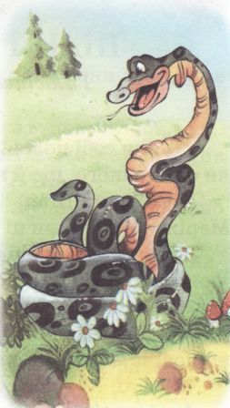
2. Гра «Мікрофон»
- Що ви знаєте про змій? Найбільша і найдовша змія у світі важить 136 кг, довжина тіла 7 м 31 см. Зміїна отрута це ліки. З шкіри змії роблять різні речі. Це взуття, сумочки, гаманці, пояси. З її участю проходять циркові вистави.
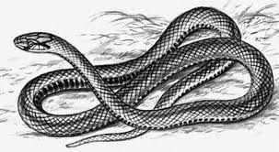
V. Опрацювання болгарської народної казки «Виноградар і змія» 1. Читання казки вчителем. — Назвіть головних героїв казки.
- Словникова робота.
- Читання слів вголос «Луною»
Змія кухоль каміння відтоді щоранку щосили виноградник виноградар зійшлися якнайкраще відновитися замахнувся переслідує розгніватися замахнувся заздрили Пояснення незрозумілих слів.
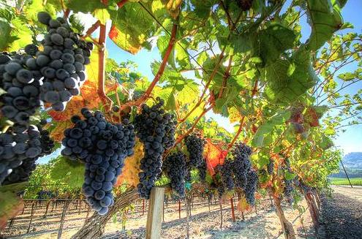

- Читання казки учнями вголос («ланцюжком»)
Гра «Квіточка» Кому на парту впала квіточка, той учень і читає. (читаємо і не зрозумілі слова підкреслюємо
олівцем).
- Аналіз змісту з елементами вибіркового читання
- Де жила змія?
- Що надумав зробити виноградар для змії?
- Як він це зробив?
- Як змія віддячила виноградареві?
- Скільки часу дружили виноградар і змія?
- Кому виноградар розповів про змію?
- Чому він це зробив?
- Який злочин вчинив син? Про яку рису його характеру це свідчить?
- Як змія покарала сина господаря?
- Що запропонував господар змії після того, як минуло багато часу?
- Чи погодилася на це змія? Прочитайте.
- Прочитайте речення, яке передає головну думку казки.
- Асоціативний кущ. Складання характеристики героїв казки.
Намалюйте на папері у вигляді кружечка батька і його сина. Серед перерахованих рис характеру виберіть і запишіть ті, які характеризують батька і ті, які характеризують сина.
Працелюбність, чесність, неслухняність, заздрість, жорстокість, жадібність, совість, чуйність, співчуття, доброта.
Проблемне запитання: Чи може зла людина стати доброю?
- Виявлення різниці у вимовлянні слів: «добро» і «зло». – Вимовте слово «добро» і «зло». – Чи відчуваєте різницю у вимові цих слів? Слово «добро» ми вимовляємо з теплом, ніби співаємо, а от «зло» - вимовляємо немов через зуби, ніби сичимо, як гусаки.
- Фізкультхвилинка
- Складання плану казки.
1)Читання І частини « бджілкою». Визначіть скільки разів зустрічається слово змія у першій частині.
2) Читання II частини « мовчки».
3) Читання III частини за особами.
Прочитайте речення яке потрібно читати сумно,
презирливо з проханням,
План казки
- Дружба виноградаря і змії.
- Злочин сина.
- Дружбу повернути неможливо.

- Переказ казки за складеним планом.

- Складання словесного малюнку до кожної частини казки.
- Щоб ви намалювали якби вас попросили проілюструвати кожну частину?

- Робота над прислів’ями
Дібрати рядочки з тексту, які пояснюють зміст прислів’їв.
а) «Справжні друзі... нічого не вимагають один від одного в ім'я дружби, а роблять один для одного, що можуть». («Так дружили вони багато років»)
б) «З добрим дружись, а лихих стережись» («Змія розгнівалась і вкусила хлопця».)
в) «У дружби багато крил, а закон у неї один — вірність». ( «Поки ти бачиш синову могилу, а я свого відбитого хвоста, ми не можемо стати друзями».)
- Гра «Розвідники» (Робота в парах)
Знайти і продовжити речення Якось виноградар побачив змію… і надумав зробити їй добро.
Змія вилізла, випила молоко….. і впустила в кухоль один золотий.
Коли змія молоко випила……. хлопець замахнувся і щосили вдарив її
- Робота над прислів'ям.
Коли щось робиш, думай і про наслідки. ( Не можна робити поганих вчинків. Люди повинні нести відповідальність за свої вчинки).
- Прочитайте прислів'я. Як ви його розумієте?
- Чи може воно бути заголовком до казки?

VІ. Підсумок уроку.
- Які з подій цієї казки могли статися насправді, а які є вигаданими?
Рефлексія.
— Чого навчила вас болгарська казка?
Виготовлення « квіточки доброти».
Людина прийшла в цей світ, щоб робити добро і добру пам'ять залишити по собі. Підберіть слова для характеристики добра і запишіть їх на пелюстках квіточки.
(Радість, благородство, великодушність, делікатність, співчуття, совість, чуйність, чесність, порядність, тактовність, турбота , тепло, дружба.)
Оживіть квіточку і подаруйте її своєму сусідові.
VІІ. Домашнє завдання
Читати казку й переказувати .

